TO： 貴公司總經理
台北市公寓大廈管理維護商業同業公會
案 例 宣 導 98.09.07
<高壓電氣設備室應上鎖，防止人員誤入發生危險>
資料來源~臺北市政府勞工局勞動檢查處98年09月04日
壹、內容概要：
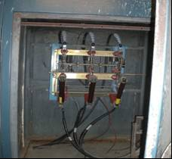
一、98年8/26日11：50時許，罹災者王○○進入地下室執行清潔工作，發現B1地下室右側有
一房間未上鎖，王員不知該房間為
24千伏高壓變電設備室，旋即推門
進入準備打掃。
二、入內時，疑似太過於靠近高壓變電
設備而產生電弧，接著燈光整個熄
滅。救護車到達時，發現王員已倒在變電室內（當時尚有意識），救護人員立即以「拖把」將罹災者拖出後，馬上送醫急救，經醫師診斷為二度灼傷，目前仍在醫院加護病房治療中。
貳、防災對策及建議事項：
一、雇主應對「發電室」、「變電室」或「受電室」予以上鎖並加明顯標示，防止非工作人員誤入，造成電氣災害。
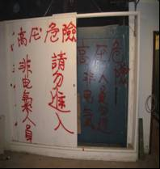
二、雇主應依其事業規模特性,訂定勞
工安全衛生管理計畫。
三、雇主對於勞工，應實施予正確作
業觀念且應受必要之安全衛生教
育、訓練。

理事長許德康

連絡人：總幹事楊祥堅 地址：台北市忠孝東路五段244號6樓
電話：（02）2345-4335 網址：www.taipeibma.org.tw
傳真：（02）2345-7896 e-mail：taipeibma@yahoo.com.tw

